**МБОУ «СОШ имени С.М. Кирова»**

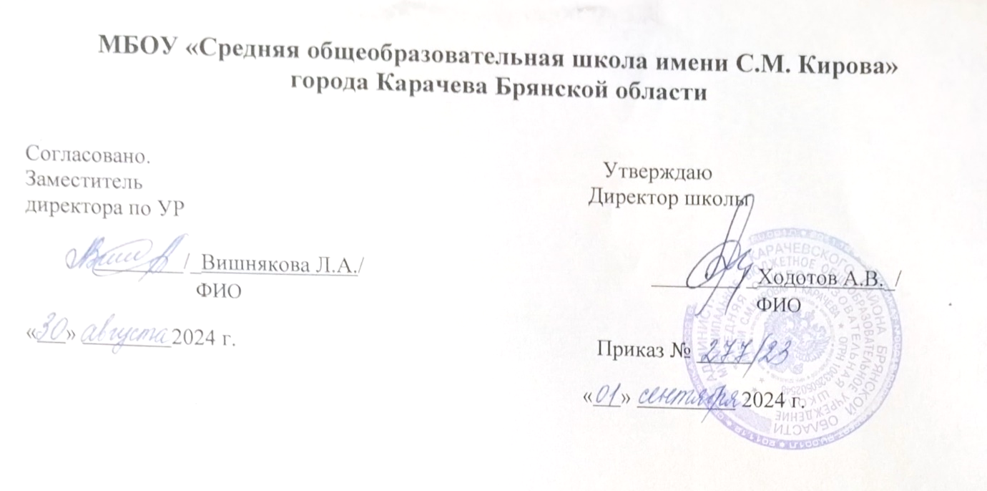

**Календарный учебный график**

**для ООП начального общего образования на 2024/25 учебный год**

**Начальное общее образование**

**Пояснительная записка**

Календарный учебный график составлен для основной общеобразовательной программы начального общего образования в соответствии:

* с частью 1 статьи 34 Федерального закона от 29.12.2012 № 273-ФЗ «Об образовании в Российской Федерации»;
* СП 2.4.3648-20 «Санитарно-эпидемиологические требования к организациям воспитания и обучения, отдыха и оздоровления детей и молодежи»;
* СанПиН 1.2.3685-21 «Гигиенические нормативы и требования к обеспечению безопасности и (или) безвредности для человека факторов среды обитания»;
* ФГОС НОО, утвержденным приказом Минобнауки от 06.10.2009 № 373;
* ФОП НОО, утвержденной приказом Минпросвещения от 18.05.2023 № 372.

**1. Даты начала и окончания учебного года**

1.1. Дата начала учебного года: 2 сентября 2024 года.

1.2. Дата окончания учебного года: 26 мая 2025 года.

**2. Периоды образовательной деятельности**

2.1. Длительность учебного года: 1 классы – 33 учебных недели, 3–4 классы – 34 учебных недели .

2.2. Продолжительность учебных периодов по четвертям в учебных неделях и учебных днях

**1 классы**

|  |  |  |  |  |  |
| --- | --- | --- | --- | --- | --- |
| **Учебный период** | **Дата** | | **Продолжительность** | |  |
| **Начало** | **Окончание** | **Количество учебных недель** | **Количество учебных дней** | **Праздничные дни**  **Доп.каникулы** |
| I четверть | 02.09.2024 | 26.10.2024 | 8 | 41 | 2 сентября |
| II четверть | 05.11.2024 | 30.12.2024 | 8 | 40 | 4 ноября |
| III четверть | 13.01.2025 | 22.03.2025 | 9 | 46 | 10–16.02.2025 |
| IV четверть | 31.03.2025 | 26.05.2025 | 8 | 38 | 1, 2 мая  9 мая |
| **Итого в учебном году** | | | 33 | 165 |  |

**2– 4 классы**

|  |  |  |  |  |  |
| --- | --- | --- | --- | --- | --- |
| **Учебный период** | **Дата** | | **Продолжительность** | | |
| **Начало** | **Окончание** | **Количествоучебных недель** | **Количество учебных дней** | **Праздничные дни** |
| I четверть | 02.09.2024 | 26.10.2024 | 8 | 41 | 2 сентября |
| II четверть | 05.11.2024 | 30.12.2024 | 8 | 40 | 4 ноября |
| III четверть | 13.01.2025 | 22.03.2025 | 10 | 51 |  |
| IV четверть | 31.03.2025 | 26.05.2025 | 8 | 38 | 1, 2 мая  9 мая |
| **Итого в учебном году** | | | 34 | 170 |  |

**3. Продолжительность каникул**

**1 классы**

|  |  |  |  |
| --- | --- | --- | --- |
| **Каникулярный период** | **Дата** | | **Продолжительность каникул (календарных дней)** |
| **Начало** | **Окончание** |
| Осенние каникулы | 27.10.2024 | 04.11.2024 | 9 |
| Зимние каникулы | 31.12.2024 | 12.01.2025 | 13 |
| Весенние каникулы | 23.03.2025 | 30.03.2025 | 8 |
| Дополнительные каникулы | 10.02.2025 | 16.02.2025 | 7 |
| Летние каникулы | 27.05.2025 | 31.08.2025 | 97 |
| **Итого** | | | 134 |

**2-4 классы**

|  |  |  |  |
| --- | --- | --- | --- |
| **Каникулярный период** | **Дата** | | **Продолжительность каникул (календарных дней)** |
| **Начало** | **Окончание** |
| Осенние каникулы | 27.10.2024 | 04.11.2024 | 9 |
| Зимние каникулы | 31.12.2024 | 12.01.2025 | 13 |
| Весенние каникулы | 23.03.2025 | 30.03.2025 | 8 |
| Летние каникулы | 27.05.2025 | 31.08.2025 | 97 |
| **Итого** | | | 128 |

**4. Сроки проведения промежуточной аттестации**

Промежуточная аттестация проводится в сроки с 15 апреля 2025 года по 17 мая 2025 года без прекращения образовательной деятельности по предметам учебного плана.

**5. Расписание звонков и перемен**

**3–4-е классы**

|  |  |  |
| --- | --- | --- |
| **Урок** | **Продолжительность урока** | **Продолжительность перемены** |
| 1-й | 8:20–9:05 | 5 минут |
| 2-й | 9:10–9:55 | 10 минут |
| 3-й | 10:05–10:50 | 10 минут |
| 4-й | 11:00–11:45 | 10 минут |
| 5-й | 11:55–12:40 | - |
| Перерыв между уроками и занятиями внеурочной деятельности – 45 минут | | |
| Внеурочная деятельность | С 13:25 | – |